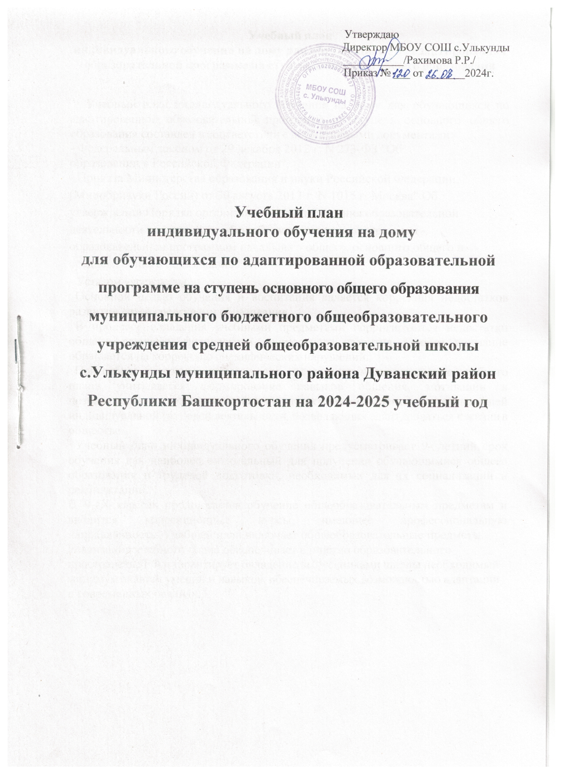

Учебный план индивидуального обучения на дому для обучающихся по адаптированной образовательной программе на ступень основного общего образования

Учебный план индивидуального обучения на дому для обучающихся по адаптированной образовательной программе на ступень основного общего образования составлен в соответствии с нормативными документами:
- Федеральным законом от 29 декабря 2012 г. N 273-ФЗ "Об образовании в Российской Федерации",
- Приказа Министерства образования и науки Российской Федерации (Минобрнауки России) от 30 августа 2013 г. N 1015 г. Москва" Об утверждении Порядка организации и осуществления образовательной деятельности по основным общеобразовательным программам - образовательным программам начального общего, основного общего и среднего общего образования"
- Уставом учреждения.
Основной целью обучения и воспитания является коррекция недостатков развития детей средствами образования.
В процессе овладения учебными предметами корригируются недостатки общего, речевого, физического, личностного развития. Особое внимание обращается на коррекцию специфических нарушений.
При отборе программного материала, составлении индивидуального учебного плана учитывается формирование навыков общения, мотивации к познавательной деятельности, базовых практических умений для дальнейшей индивидуальной трудовой деятельности, позволяющих адаптироваться к жизни в обществе.
Учебный план индивидуального обучения предусматривает 9- летний срок обучения как наиболее оптимальный для получения обучающимися общего образования и трудовой подготовки, необходимых для их социализации и реабилитации.
В V-IX классах продолжается обучение общеобразовательным предметам и вводится коррекционные курсы, имеющее профессиональную направленность. Учебный план включает общеобразовательные предметы.
Реализация учебного плана обеспечивает единство образовательного пространства РФ и гарантирует овладение выпускниками школы необходимый минимум знаний, умений и навыков, обеспечиваемых возможностью адаптации в современных реалиях.
Обучающий изучает основные общеобразовательные предметы, с учебной недельной нагрузкой в VIII классе – 11 часов.
Учебный план включает образовательные области и соответствующие им предметы, наиболее важные для развития и коррекции познавательной деятельности.
Образовательная область «Русский язык и литература» представлена учебными предметами: русский язык и литература; грамматика, правописание и развитие речи. Задача данной образовательной области заключается в развитии у детей навыка чтения и письма, в формировании умения правильно и последовательно излагать мысли в устной и письменной форме. Содействует социальной адаптации, общему развитию и воспитанию нравственности.
Образовательная область «Математика и информатика» представлена учебным предметом: алгебра, геометрия, информатика позволяющим дать учащимся доступные количественные, пространственные, временные и геометрические представления, которые помогут им в дальнейшем включиться в трудовую деятельность.
Образовательная область «Естественно-научные предметы» представлена учебными предметами: физика, химия, биология которые помогают обучающимся лучше понимать отношение человека к природе, эстетически воспринимать и любить еѐ, беречь и стремиться охранять, а так же дают элементарные сведения о населении, хозяйстве родного края, России и мира.
Образовательная область «Общественно-научные предметы» представлена учебными предметами: история, обществознание, география способствующими формированию личностных качеств гражданина путем повышения правовой и этической грамотности обучающихся.
Образовательная область «Искусство» представлена учебными предметами: музыка, изобразительное искусство, которые призваны развить у учащихся эстетические чувства, умение воспринимать и понимать красивое, воспитывать художественный вкус, навыки рисования, музыкальной культуры. Способствуют расширению кругозора ученика, его активного и пассивного словаря, улучшают его эмоциональное состояние, а так же развивают мелкую моторику, зрительную и слуховую память, внимание, ведут к лучшему усвоению основных предметов.
Образовательная область «Физическая культура» представлена учебным предметом физическое воспитание, которое способствует укрепление здоровья, физического развития и повышение работоспособности обучающихся; привитие гигиенических навыков.
Образовательная область «Труд (технология)» представлена предметом труд (технология). Обучение разным по уровню сложности видам труда организуется с учетом интересов детей и в соответствии с их психофизическими особенностями.

Учебный план индивидуального обучения на дому

обучающей 8 класса МБОУ СОШ с.Улькунды

Предметные области | Учебные предметы | Кол-во часов в неделю
Предметные области | Учебные предметы | 8 класс
Русский язык и литература | Русский язык | 2
Русский язык и литература | Литература | 0,5
Иностранные языки | Английский язык | 0,5
Математика и информатика | Алгебра | 2
Математика и информатика | Геометрия | 1
Математика и информатика | Информатика | 0,5
Естественно-научные предметы | Химия | 0,5
Естественно-научные предметы | Биология | 0,5
Естественно-научные предметы | Физика | 0,5
Общественно-научные предметы | История | 0,5
Общественно-научные предметы | Обществознание | 0,5
Общественно-научные предметы | География | 0,5
Искусство | Музыка | 0,5
Искусство | Изобразительное  искусство | -
Труд (технология) | Труд (технология) | 0,5
Физическая  культура | Физическая культура | 0,5
Итого количество часов |  | 11

